TRƯỜNG ĐẠI HỌC CÔNG NGHỆ SÀI GÒN
KHOA CÔNG NGHỆ THÔNG TIN
---oOo---



ĐỒ ÁN THỰC TẬP CHUYÊN NGÀNH

Đề tài :
XÂY DỰNG WEBSITE ĐẶT VÉ XEM PHIM TRỰC TUYẾN

Người hướng dẫn: ThS. TRẦN QUỐC TRƯỜNG
Sinh viên thực hiện: NGUYỄN LONG VŨ
MSSV: DH52201776
Lớp: D22_TH10

TP. HỒ CHÍ MINH – NĂM 2025-2026
LỜI CẢM ƠN:

- Trong suốt quá trình thực hiện đồ án tốt nghiệp, em xin bày tỏ lòng biết ơn sâu sắc đến tất cả những cá nhân và tập thể đã hỗ trợ, động viên em hoàn thành đề tài này.
- Trước hết, em xin chân thành cảm ơn Ban Giám hiệu Trường Đại học Công nghệ Sài Gòn và các thầy cô trong Khoa Công nghệ Thông tin đã tạo mọi điều kiện thuận lợi về cơ sở vật chất và môi trường học tập, giúp em tích lũy kiến thức và kỹ năng trong suốt thời gian qua.
- Em đặc biệt gửi lời tri ân sâu sắc đến Thầy ThS. Trần Quốc Trường – người đã trực tiếp hướng dẫn em trong quá trình thực hiện đồ án. Những chỉ dẫn tận tình, sự hỗ trợ kịp thời và những đóng góp quý báu của Thầy đã giúp em vượt qua nhiều khó khăn, hoàn thiện đề tài một cách tốt nhất.
- Em cũng xin gửi lời cảm ơn đến các thầy cô trong Khoa Công nghệ Thông tin – những người đã truyền đạt kiến thức chuyên môn vững vàng, tạo nền tảng quan trọng để em tự tin thực hiện đồ án này.
- Không thể không nhắc đến, em xin gửi lời cảm ơn chân thành đến gia đình, bạn bè và những người thân yêu – những người luôn bên cạnh động viên, chia sẻ và hỗ trợ em cả về tinh thần lẫn vật chất trong suốt quá trình học tập và thực hiện đồ án.

Một lần nữa, em xin chân thành cảm ơn tất cả mọi người!

TP. Hồ Chí Minh, ngày 16 tháng 11 năm 2025
Sinh viên thực hiện
Nguyễn Long Vũ

MỤC LỤC
CHƯƠNG 1. GIỚI THIỆU 1
1.1. GIỚI THIỆU ĐỀ TÀI 1
1.2. MỤC TIÊU 1
1.3. PHẠM VI 1
1.4. TỔNG QUAN 1
CHƯƠNG 2. PHÂN TÍCH VÀ THIẾT KẾ 3
2.1. Sơ đồ DFD0 3
2.2. Sơ đồ DFD1 3
2.3. Sơ đồ DFD2 4
2.4. Sơ đồ ERD 5

CHƯƠNG 1. GIỚI THIỆU

GIỚI THIỆU ĐỀ TÀI
- Với sự phát triển của ngành công nghiệp điện ảnh, nhu cầu xem phim tại rạp ngày càng tăng cao, nhưng hình thức đặt vé truyền thống đang bộc lộ nhiều hạn chế: người dùng phải xếp hàng chờ đợi, không theo dõi được ghế trống thời gian thực, và khó so sánh lịch chiếu giữa các rạp.
-Trước thực trạng này, dự án "Website đặt vé xem phim trực tuyến" được xây dựng nhằm tạo ra một giải pháp đặt vé hiện đại, cho phép người dùng dễ dàng tìm phim, xem lịch chiếu, chọn ghế và đặt vé nhanh chóng, khắc phục hoàn toàn những bất cập của phương thức cũ.

1.2. MỤC TIÊU
- Xây dựng website đặt vé phim với đầy đủ chức năng cần thiết
- Giảm thời gian chờ đợi, tối ưu hóa trải nghiệm người dùng
- Quản lý hiệu quả thông tin phim, lịch chiếu, phòng chiếu
- Hỗ trợ thống kê doanh thu và xu hướng đặt vé

1.3. PHẠM VI
- Hệ thống gồm 2 phần:
- Admin / Nhân viên: Quản trị hệ thống, quản lý phim, lịch chiếu,doanh thu
- Khách hàng: Tìm kiếm phim, đặt vé, xem lịch sử đặt vé

1.4. TỔNG QUAN
- Quản trị viên ( admin )
STT | Tên chức năng | Mô tả:
1. | Quản lý phim | - Thêm mới, chỉnh sửa, xóa thông tin phim: tên, đạo diễn, diễn viên, thể loại, thời lượng, mô tả, trailer, poster
2. | Quản lý rạp | - Quản lý thông tin rạp chiếu, phòng chiếu, sơ đồ ghế
3. | Quản lịch chiếu | - Tạo và quản lý lịch chiếu theo phim, rạp, thời gian
4. | Quản lý đơn đặt vé | - Xem danh sách đơn đặt, xác nhận/hủy đơn, cập nhật trạng thái
5. | Quản lý người dùng | - Quản lý tài khoản khách hàng, phân quyền nhân viên
6. | Thống kê báo cáo | - Báo cáo doanh thu theo phim, rạp, thời gian; thống kê xu hướng
- Khách hàng (Người mua hàng)

STT | Tên chức năng | Mô tả:
1. | Đăng ký / Đăng nhập | - Tạo tài khoản mới hoặc đăng nhập vào hệ thống để dùng.
2. | Tìm kiếm phim | - Tìm phim theo tên, thể loại, diễn viên, đạo diễn của phim đang chiếu hoặc sắp chiếu.
3. | Xem lịch chiếu | - Xem lịch chiếu theo rạp, ngày, suất chiếu có trong hóa đơn.
4. | Đặt vé và chọn ghế | - Chọn phim, suất chiếu, chọn ghế trong danh sách và đặt vé sau khi chọn xong.
5. | Thanh toán | - Thanh toán trực tuyến hoặc trực tiếp tại rạp.
6. | Theo dõi đơn vé | - Xem lịch sử và trạng thái đơn đặt vé sau khi đặt xong.
7. | Đánh giá phim | - Đánh giá và xếp hạng phim đã xem xong.

CHƯƠNG 2. PHÂN TÍCH VÀ THIẾT KẾ

2.1. Sơ đồ DFD mức 0
Sơ đồ: 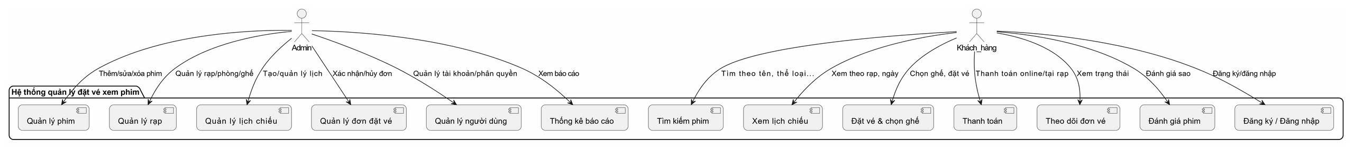
-Mô tả: Cả admin và khách hàng đều tương tác với cùng một hệ thống đặt vé xem phim trung tâm

2.2. Sơ đồ DFD mức 1
Sơ đồ:
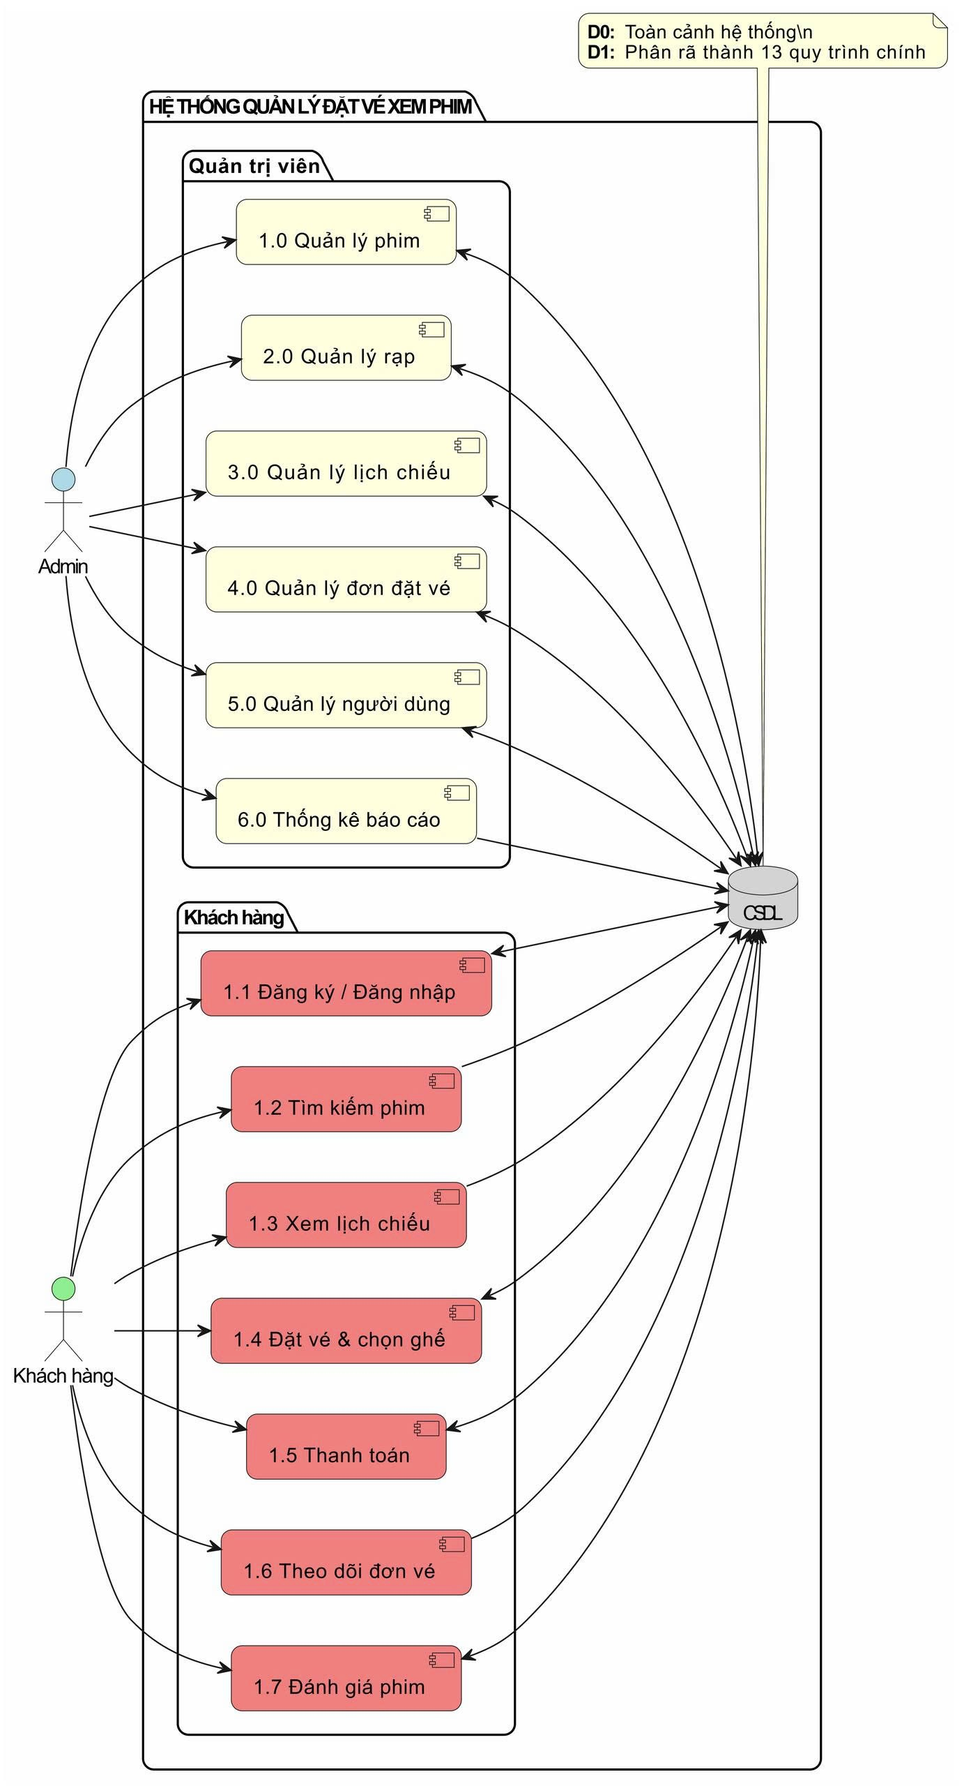

-Mô tả:
+ D0:Tổng quan toàn hệ thống
+ D1: Chi tiết 13 chức năng chính(6 admin + 7 khách hàng )
+Mô hình này dùng để thiết kế hệ thống và phân chia công việc phát triển

2.3. Sơ đồ DFD mức 2
Sơ đồ:
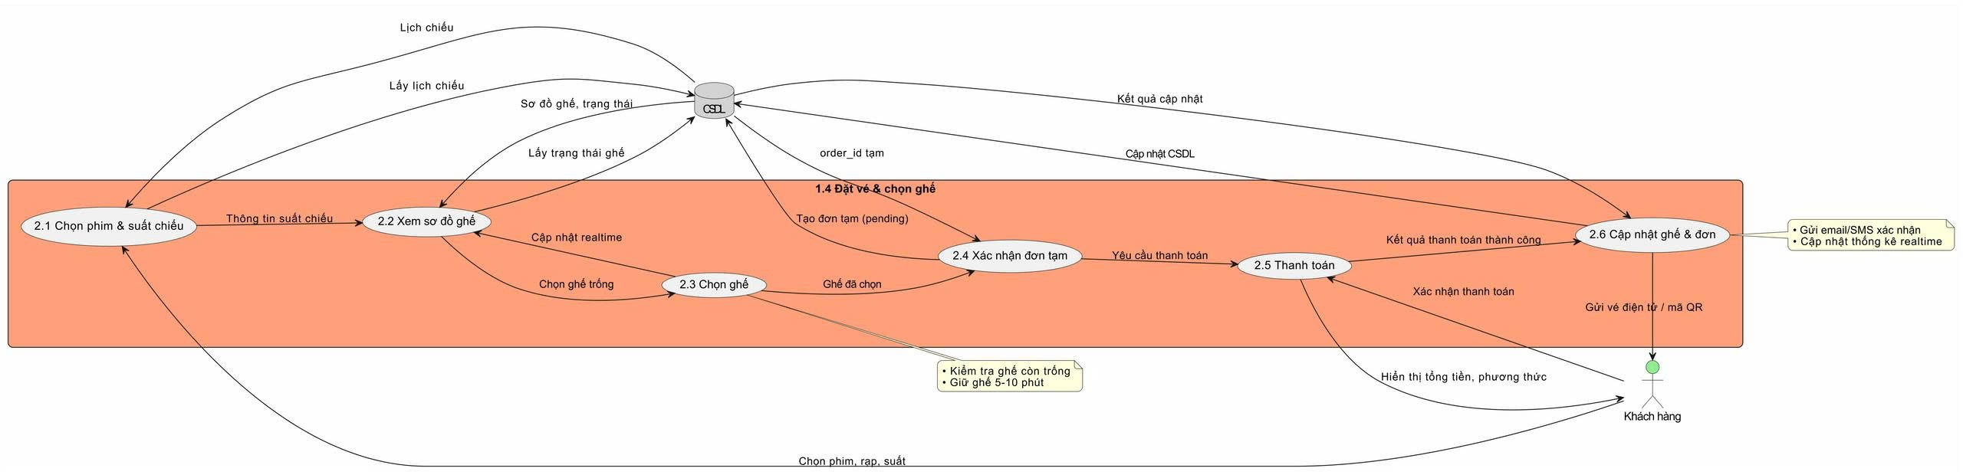

2.4. Sơ đồ ERD
Sơ đồ:

